西门子300PLC在博图V15.1界面下与汇川IS620F伺服控制器通过报文1通讯
1 概述
S7-300PLC可以通过Profinet通讯连接1S620F/810F伺服驱动器， PLC通过1报文及TIAPortal提供的驱动库中的功能块SINA_SPEED (FB285)实现速度控制。

2 配置要点
- 在网络视图中添加1S620F设备并创建与PLC的网络连接
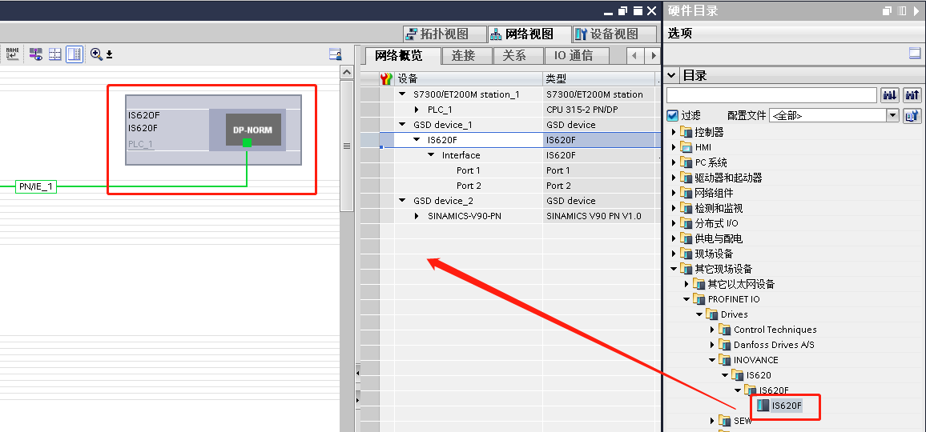

2）双击IS620F模块，进行组态设置。

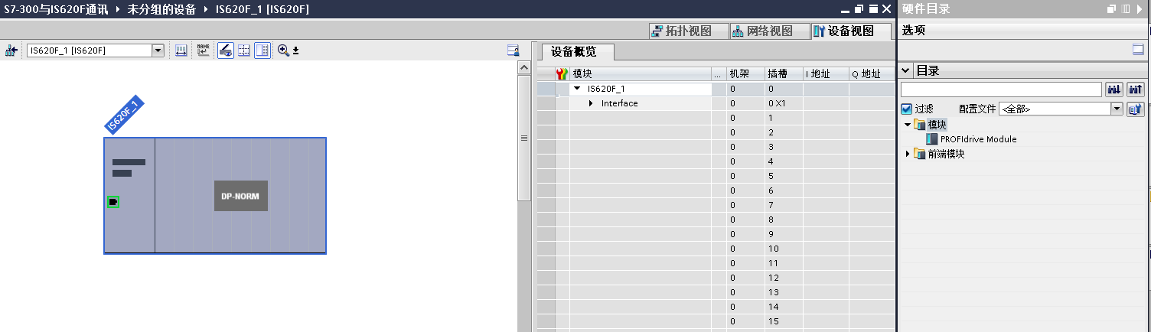
3）双击右侧模块”PROFIDRIVE MODULE”添加模块，在下方模块列表中将3号报文删除，从右侧子模块里面选择1号报文，拖拽更换为1号报文。

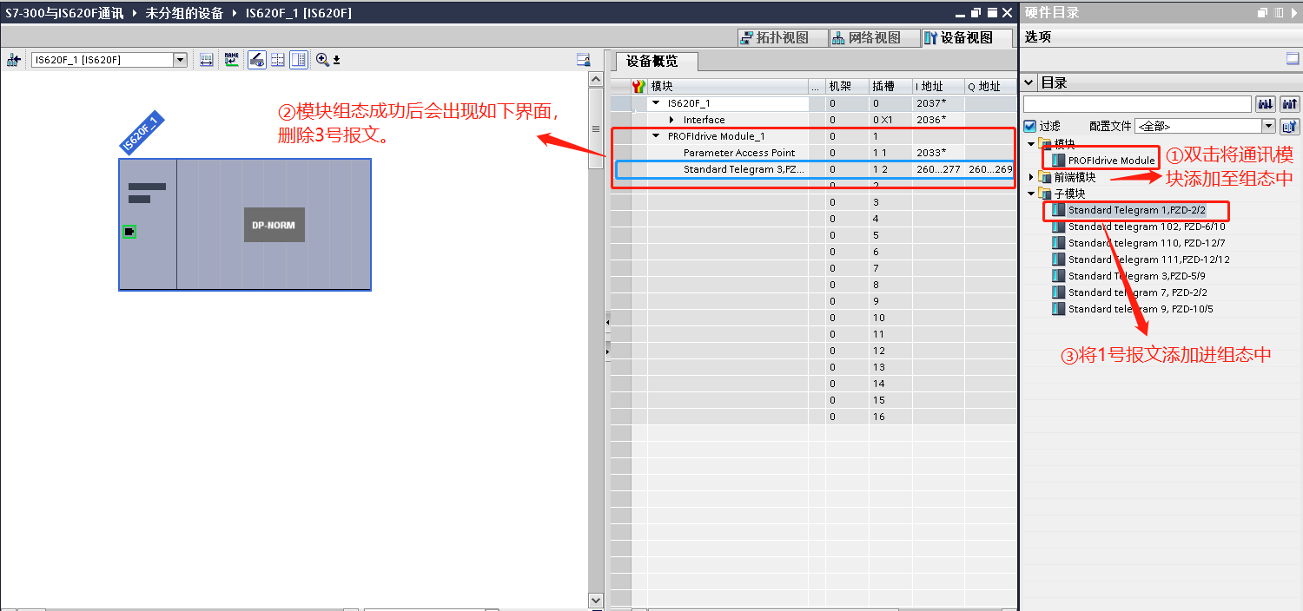
4）添加为1号报文，并设置1#报文输入输出的地址，

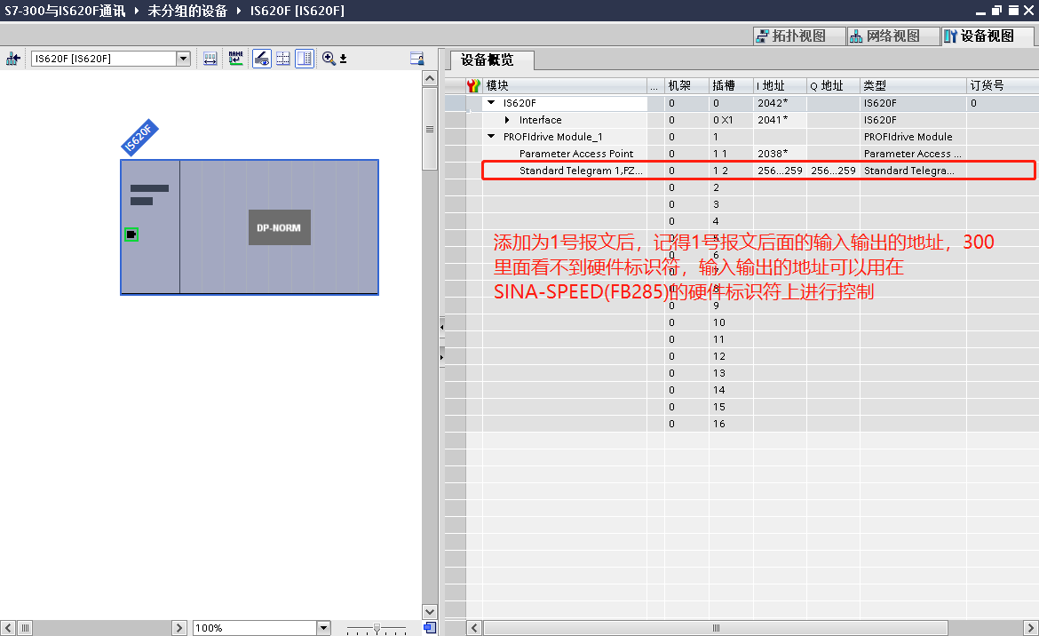

5） 设置PLC以及1S620F的IP地址及Profinet设备名称。
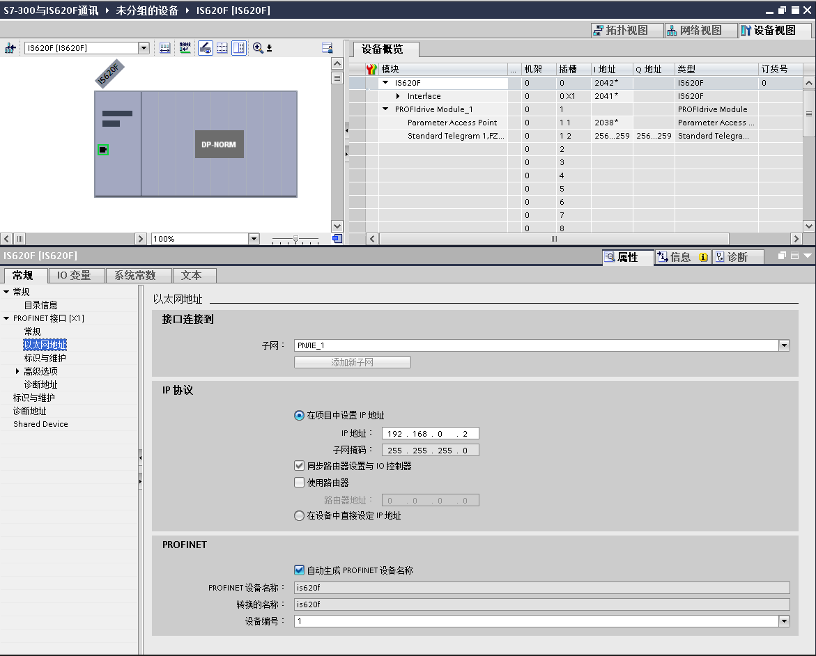
6）在主程序中调用SINA-SPEED(FB285)功能块
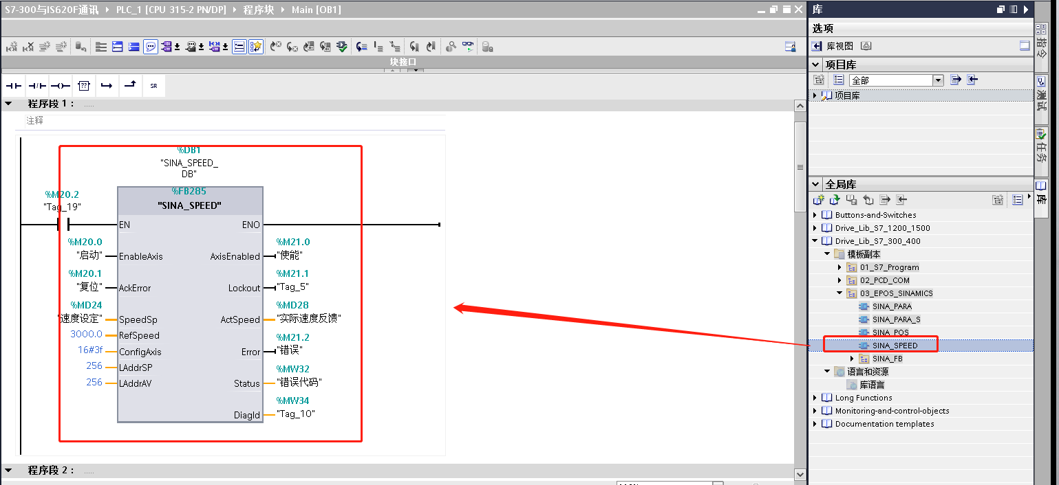
7）注意：功能块管脚LAddrSP和LAddrAV的赋值与IS620F设备组态中1#报文输入输出的地址一致。

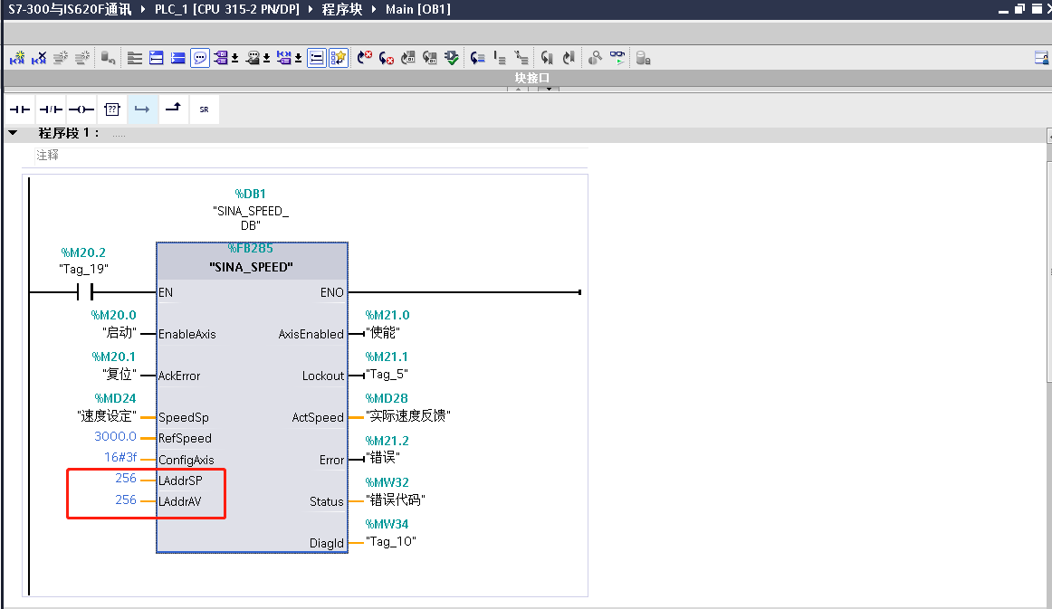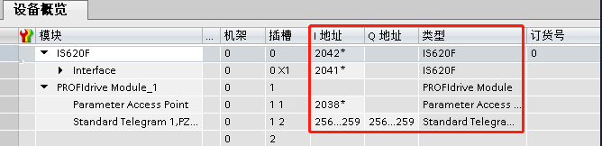
8）设置ConfigAxis的值为16#3F，具体说明参考下面参数说明。
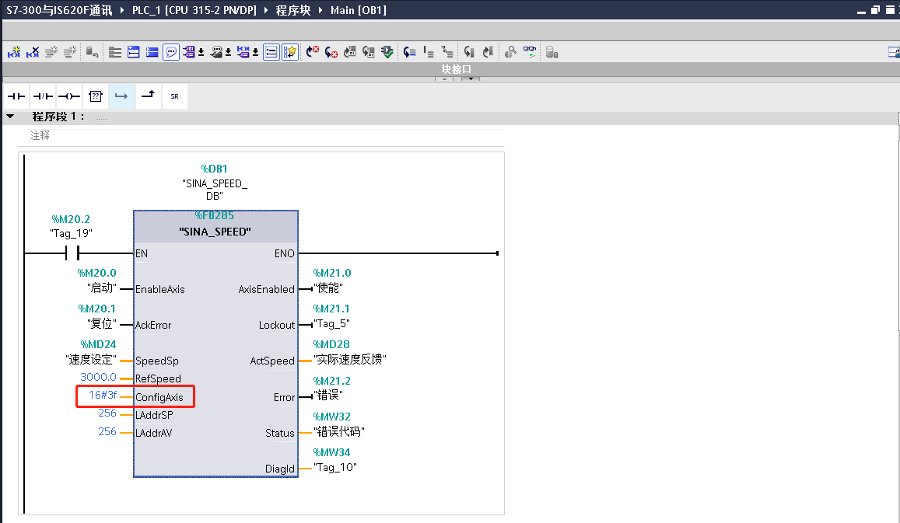
9)在IS620F设备组态界面右击点击分配设备名称，对IS620F分配设备名称及IP地址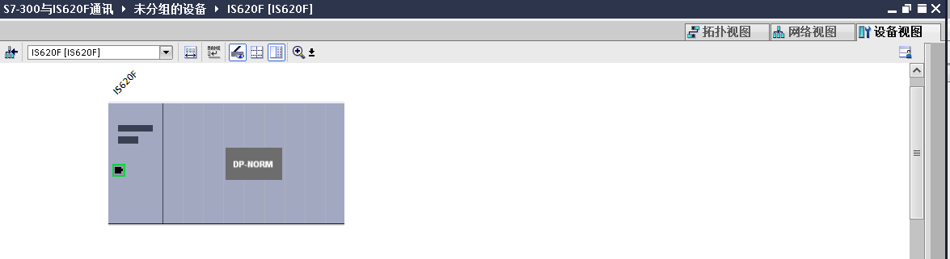
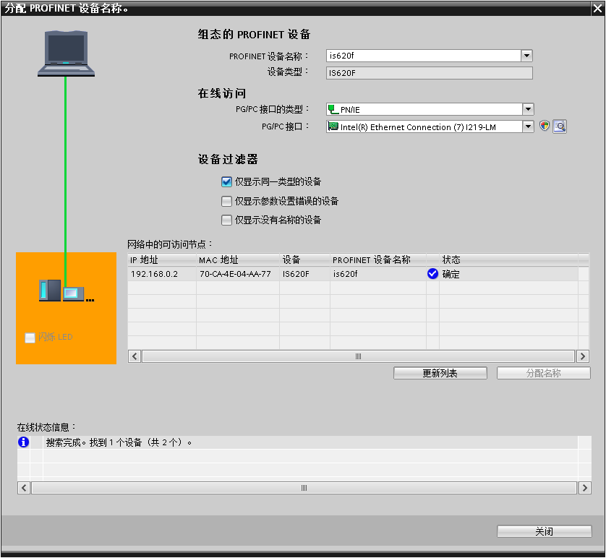
10）下载程序进PLC,设置速度，点击启动，监控SINA_SPEED功能块状态及伺服驱动器状态。
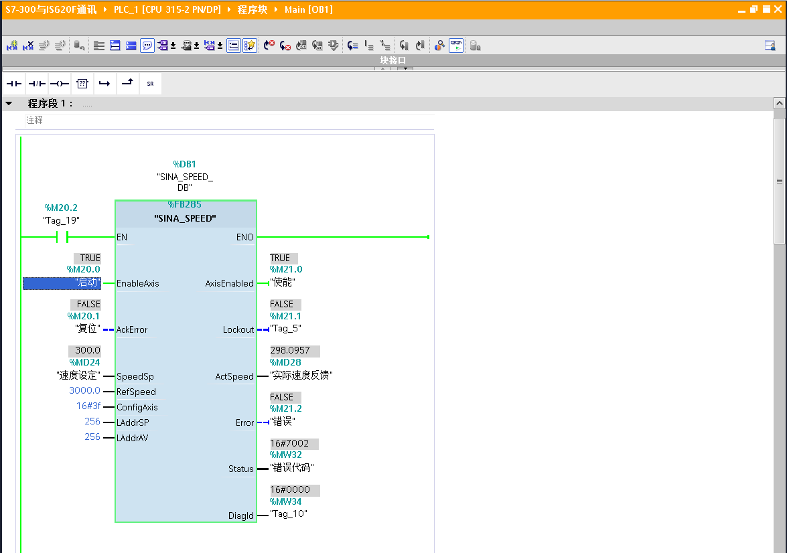

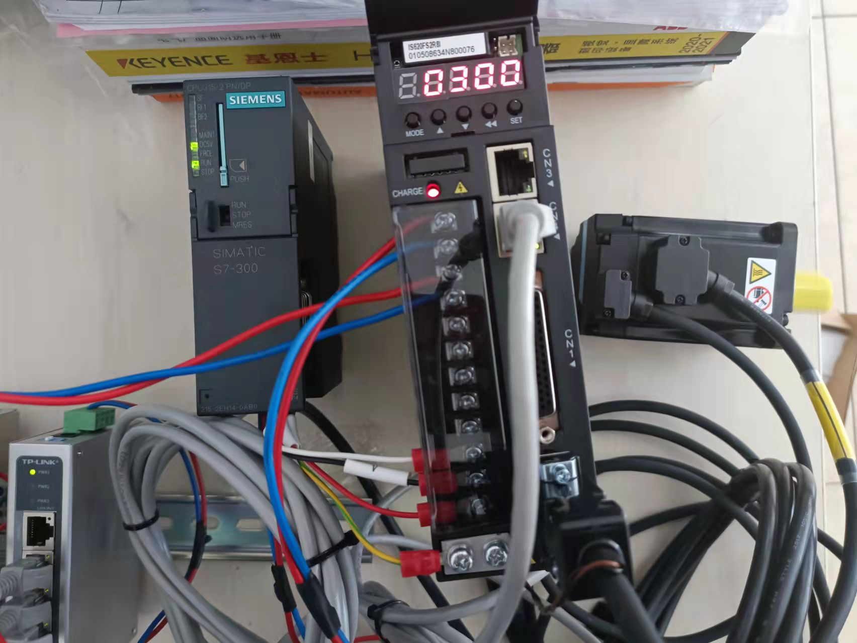驱动器使能状态，H02-32设置0,界面显示实时速度

3，伺服驱动器面板显示及故障记录

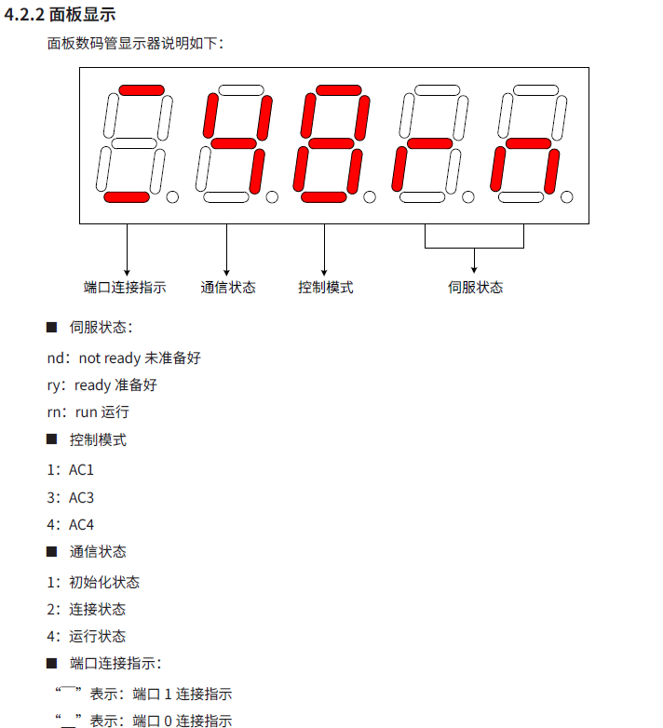
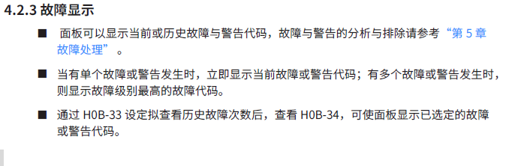
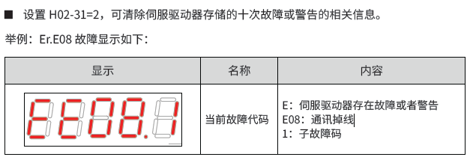

4. SINA_SPEED功能块输入输出参数说明
输入参数:
输入信号 | 类型 | 含义
EnableAxis | BOOL | =1，驱动使能
AckError | BOOL | 驱动故障应答
SpeedSp | REAL | 转速设定值[rpm]
RefSpeed | REAL | 驱动的参考转速[rpm]，对应于驱动器中的p2000参数
ConfigAxis | WORD | 默认设置为16#003F，说明参看下表
HWIDSTW | HW_IO | V90设备视图中报文1的硬件标识符
HWIDZSW | HW_IO | V90设备视图中报文1的硬件标识符

ConfigAxis的各位说明：
位 | 默认值 | 含义
位0 | 1 | OFF2
位1 | 1 | OFF3
位2 | 1 | 驱动器使能
位3 | 1 | 使能/禁止斜坡函数发生器使能
位4 | 1 | 继续/冻结斜坡函数发生器使能
位5 | 1 | 转速设定值使能
位6 | 0 | 打开抱闸
位7 | 0 | 速度设定值反向
位8 | 0 | 电动电位计升速
位9 | 0 | 电动电位计降速
输出参数:
输出信号 | 类型 | 含义
AxisEnabled | BOOL | 驱动已使能
LockOut | BOOL | 驱动处于禁止接通状态
ActVelocity | REAL | 实际速度[rpm]
Error | BOOL | 1=存在错误
Status | INT | 16#7002:没错误，功能块正在执行  16#8401: 驱动错误16#8402: 驱动禁止启动16#8600: DPRD_DAT错误16#8601: DPWR_DAT 错误
DiagID | WORD | 通信错误,在执行SFB 调用时发生错误

